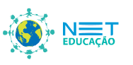 | Ensino Fundamental II  Música:  Escrevendo Música.

Competência(s) / Objetivo(s) de Aprendizagem:

Explorar diferentes formas de escrever música por meio de desenhos e símbolos,
Estabelecer a relação entre escrita musical e execução musical, criando uma música com introdução, verso, refrão e conclusão.
Ampliar os conhecimentos de estrutura musical.

Links para os conteúdos sugeridos neste plano estão disponíveis na aba Saiba Mais.

Conteúdos:
.
Propriedades da Estrutura Musical.
Propriedades e Reconhecimento dos Sons.
Duração; Intensidade; Timbres.

Palavras Chave:

Estrutura Musical; Propriedade dos Sons; Intertextualidade;

Para Organizar o seu Trabalho e Saber Mais:

- Vídeo Desenhando a Música. http://www.youtube.com/watch?v=Apmz6iwD99Y&feature=relmfu
- J. S. Bach "Little" Fugue in g, BWV 578 ( modelo de escrita musical 1 )
http://www.youtube.com/watch?v=p1XD1MSES_8&feature=related
- It’s Not an Intervention (modelo de escrita musical 2)
http://www.youtube.com/watch?v=vaMU3EYStoY&feature=endscreen&NR=1
- Teoria musical, apostila de Sílvio Corral, disponível em http://pt.scribd.com/doc/14583951/Teoria-Musical

Publicações:
- Resenha de Carlos Roberto Prestes Lopes, sobre o livro “Música na Educação Infantil: Proposta para Formação Integral da Criança”, de Teca Alencar Brito. São Paulo: Peirópolis, 2003
http://www.slideshare.net/CarlosEdMusical/brito-teca-amsica-na-educao-infantil-resenha
- Música Viva e H.J. Koellreutter. Movimentos em direção à modernidade, de Carlos Kater. São Paulo: Musa Editora e Através, 2001
3 - Artigo de Nélio Tanos Porto sobre o livro Música Viva e H.J. Koellreutter. Movimentos em direção à modernidade http://revistas.pucsp.br/index.php/galaxia/article/download/1275/777
- Schafer, M – O ouvido pensante. Trad. Marisa Trench de O. Fonterrada, Magda. São Paulo: Editora Unesp , 1991 - http://migre.me/8u1U0

KOELLREUTTER EDUCADOR: O HUMANO COMO OBJETIVO DA EDUCAÇAO MUSICAL, de Teca Alencar Brito - http://migre.me/8u1Wx
- Kaner, E . Ciência com sons, Trad Alexandre Ramires. Lisboa: Gradiva 1993

1ª Etapa: Preparação da atividade.
Antes de iniciar o plano, consulte os materiais propostos no Saiba Mais e garanta os recursos necessários para realizar a atividade:
Disponibilidade de recursos: Papéis e canetas para os desenhos; objetos sonoros para a reprodução dos sons propostos no desenho, como por exemplo latas de metal sem rebarbas, potes limpos, caixas de papelão, tampas de panelas, espiral de encadernação, rasgar uma folha de papel, etc. Qualquer sucata encontrada que possibilite a produção de um som interessante pode ser usada. Certifique-se que os objetos coletados não trarão nenhum perigo ao serem manuseados; sistema audiovisual para a apreciação dos links sugeridos (data-show com tela ou acesso a computadores)

2ª Etapa: Aquecimento: Desenhando a música.

Em roda, envolva os alunos numa conversa a respeito da escrita musical e apresente os vídeos indicados nos links 1, 2 e 3 como exemplos de que a música pode ganhar visualidade a partir de sua estrutura sonora. Chame a atenção dos alunos de como as imagens são constituídas em cada um dos vídeos.
Distribua para cada criança papel e materiais para desenho, como lápis de cor, canetas hidrocor, giz de cera, etc. Coloque uma música para que as crianças desenhem a partir dela, por meio de gestos e com os olhos fechados, a representação do que ouvem, grafando com os materiais riscantes sobre o papel. Pode-se também levar vários tipos de músicas. Por exemplo: música clássica, música popular, músicas instrumentais, músicas contemporâneas, etc. A música pode ser suave, alegre, rápida, triste. Pode-se colocar uma música alegre e rápida, e em seguida propor o contraste com uma música lenta e triste.
Ao final da atividade, reúna as produções dos alunos e faça uma apreciação dos resultados. Peça para que identifiquem os diferentes traços grafados no papel e os relacionem com a sonoridade das músicas que foram ouvidas.
Você pode intervir ajudando-os com a seleção dos traços que melhor representem os movimentos das músicas. Para isso, volte a colocar as músicas que foram utilizadas para a atividade e convide os alunos a buscarem com o olhar os grafismos correspondentes ao que ouvem.

3ª Etapa: Escrevendo uma música.
Serão utilizados nesta etapa papéis, lápis grafite ou canetas hidrográfica para a construção da música; objetos sonoros para a reprodução de sons.
Agrupe as crianças em duplas, trios, ou até em pequenos grupos de cinco. Distribua para cada aluno papéis, lápis grafite ou canetas hidrográfica. Diga que irão escrever uma música, porém criando seus próprios códigos musicais, usando desenhos e/ou figuras para representa-los.
Em seguida, utilize algum instrumento, objeto sonoro ou até mesmo a própria voz e peça para as crianças prestarem atenção sobre as diferentes características que cada som possui. Reproduza sons com diferentes intencionalidades, sons ligeiros, longos, contínuos, etc. Depois, convide-os à desenharem cada intenção sonora que foi percebida. Por exemplo, para um som longo pode-se fazer um desenho longo, com traços compridos. Se temos um som curto, pode–se fazer pequenos traços ou até mesmo alguns pontos. Veja o desenho abaixo como exemplo.

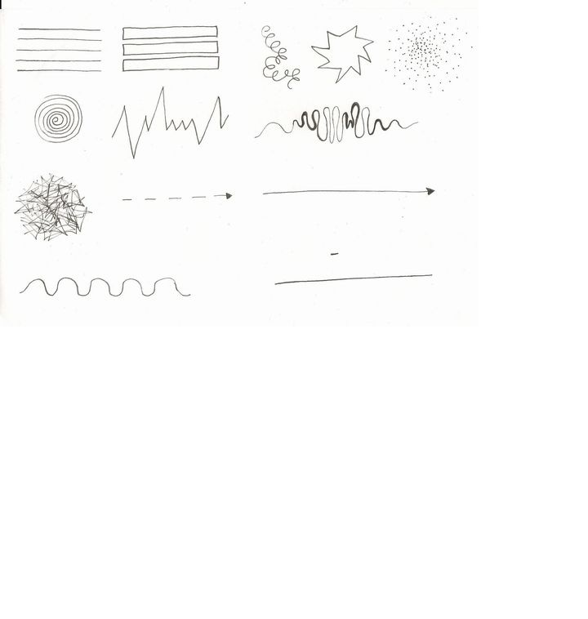
Imagem criada para esta aula - por Leonardo Stefano e Ana Chaves
Agora os grupos devem tentar criar um desenho musical utilizando os símbolos que grafaram. As crianças podem utilizar vários tamanhos de papéis e também mais de um para representar as partes separadas da música. Depois dos desenhos prontos, peça para tentarem executar suas músicas, utilizando os objetos sonoros trazidos para a atividade, lembrando que também poderão usar o corpo para produzir os sons, bem como a voz ou até mesmo assobiando.
Para organizar as “apresentações” na garantia que todas as crianças participem, o professor deve atentar ao tempo de cada apresentação, não devendo ultrapassar o término da aula.
O professor pode auxiliar os grupos durante todo o processo, desde a escuta até a apresentação. Na organização da apresentação, estipular o tempo de cada grupo e supervisionar a exploração dos objetos, garantindo a segurança dos alunos. As seguintes perguntas podem ser interessantes no trabalho:
- O que vocês acharam da atividade? Foi fácil ou difícil escrever uma música?
- E quanto a desenha-lá, foi fácil ou difícil?
Conclua a atividade expondo as anotações musicais em um mural na sala de aula e convide todos para uma apreciação coletiva dos resultados obtidos.

Plano de Aula: Professor João Aly.

MATERIAL DE APOIO

ESTRUTURA MUSICAL

A Introdução é a parte inicial da música e pode ter várias funções, como por exemplo: indicar o estilo de música, criar um suspense, levar à memorização de um determinado riff pelo ouvinte, etc... É uma parte muito importante, porque se o ouvinte não se sentir cativado pela introdução da música é bem capaz de nem sequer chegar a ouvir o restante.
Os Versos são a parte da música mais longa e, normalmente, mais calma. É onde se tenta passar a "mensagem" da letra, e é a parte onde a melodia perde importância, tendo a voz maior destaque. Normalmente a letra varia, mas a melodia mantêm-se semelhante.
O Refrão é a parte central da música. Tem de ser simples e eficaz para facilitar a memorização. Normalmente é a parte que fica mais no ouvido. É repetida várias vezes ao longo da música, sendo provavelmente a parte mais importante (não querendo dizer que as outras são menos importantes), pois se a música não tiver um refrão forte, perde uma grande parte da sua potência.
A Conclusão é exatamente o que o nome indica: um pequeno Riff ou efeito para concluir a música. Normalmente é um riff em fade out ou outro efeito assim.

MATERIAL DE APOIO

PROPRIEDADES DO SOM.
As propriedades do Som são: Duração, Intensidade, Altura (Grau) e Timbre:
Duração - É o tempo de produção do som.
Intensidade - É o que determina se o som é mais fraco ou mais forte.
Altura (Grau) - É o que determina ser um som mais grave ou mais agudo.
Timbre - É o que nos permite determinar o que deu origem ao som. É por meio do timbre que distinguimos o som do violino, do piano, da flauta, da voz humana ou de qualquer outro instrumento, por mais pitoresco que esse possa vir a ser. Para que uma música seja executada com fidelidade de expressão, essas propriedades têm de ser representadas na escrita musical.
REPRESENTAÇÃO DAS PROPRIEDADES DO SOM NA ESCRITA MUSICAL.
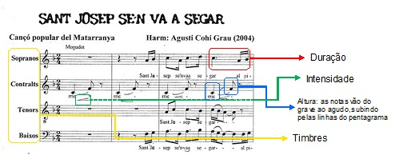

Cada uma das propriedades do Som pode ser representada na escrita musical:

Duração – É representada pelas figuras utilizadas na música escrita ;
Intensidade – É representada pelas indicações de dinâmica, inseridas na música escrita;
Altura – É representada pela posição da nota na música escrita.
Timbre – É representada pela indicação da voz ou instrumento que deve executar a música. A música também possui seus elementos.

ELEMENTOS DA MÚSICA
Os elementos da Música são o Ritmo, a Melodia, a Harmonia e o Timbre.
Ritmo - Elemento primordial e provém da noção de duração. Em outras palavras, é uma forma ordenada e regular de medir o tempo.
Melodia - É formada por uma sucessão de sons que variam de acordo com a duração, altura e intensidade. É subordinada ao ritmo e tem sua origem nas inflexões da palavra, nas exclamações, nos gritos, no silêncio ou no sentimento ou impressão que se procura exprimir.
Polifonia - para completar, tem por base o acorde, que é um conjunto de sons simultâneos provenientes de um mesmo som gerador.
Harmonia - É a combinação de acordes que sequenciados acompanham a melodia da musica.
Timbre - Além de ser uma propriedade do som, representando a diferença de impressão que existe entre dois sons de duração, altura e intensidade iguais. O timbre é o que nos permite diferenciar o som dos diversos instrumentos (cada um tem um timbre diferenciado) e, inclusive, da voz humana. Por exemplo: o timbre da minha voz é diferente da sua, o que permite diferenciar nós dois; o timbre de um violino é diferente do trompete.
Observação: O som de alguns instrumentos de percussão não tem altura como, por exemplo, a castanhola, bombo, tambor etc.

